**GAME EDUKASI PENGENALAN HURUF DAN ANGKA USIA DINI**

**Nilawati, Riswan, Desy Yeniwati, Rafindo**

12Program Studi Sistem Informasi, Universitas Nurdin Hamzah,

E-mai (nilawatinh93@gmail.com

Educational games as additional media in the process of learning and teaching early childhood in Harapan Bunda Kindergarten, Mestong District, Muaro Jambi Regency. Where in this kindergarten there is no available learning media in the form of educational games. The results of this research are expected to be used as additional references in early childhood learning. To create a quality generation, education must be carried out from an early age in this case through Early Childhood Education. This game is designed with educational elements and attractive designs for children with the aim of fostering learning motivation with simulation media in the form of games

Keywords**:** Education, Early Childhood, Child Growth, Games, Education

I.PENDAHULUAN

* 1. Latar Belakang Penelitian

Anak pada usia 0-8 tahun berada pada masa perkembangan otaknya atau yang sering disebut dengan masa golden age (Epritha, 2018) . Dalam usia ini, mereka berada pada masa pertumbuhan dan perkembangan yang paling pesat baik fisik maupun mental. Jika anak sudah diberikan gadget sebagai mainan atau untuk bermain Game, Maka akan berdampak terhadap proses belajarnya Bukan hanya efek pembelajaran,yang lebih mengkhawatirkan adalah gangguan pada perkembangan emosi anak , Mereka akan menjadi pribadi yang tidak sabar dan cepat marah serta sulit mengendalikan emosi, bahkan tidak dapat mengatur emosinya.

Oleh karena itu, penulis merancang Game edukasi ini dengan harapan anak-anak dapat menggunakan permainan tersebut dan memperoleh pengetahuan lebih banyak serta merubah pola belajar agar tidak jenuh dan bosan,. Game edukasi ini merupakan aplikasi pembelajaran untuk anak usia dini yang sesuai dengan Kurikulum yang berlaku, berisi tentang materi pelajaran mengenal binatang, mewarnai, dan menyanyi . Dengan menerapkan hasil dari Game edukasi ini, diharapkan dapat membantu anak-anak dalam belajar dan dapat meningkatkan pola pikir kreatif serta menambah pengetahuan lebih maju.

Pengenalan Huruf dan Angka pada TK Harapan Bunda Jambi dilakukan dengan guru menyebutkan lalu menuliskan di papan tulis. Kemudian murid mengikuti apa yang di tulis oleh guru didalam buku tulisnya masing-masing, kemudian menyebutkan apa yang dituliskan. Tidak banyak anak yang kesulitan untuk melakukan latihan ini, karena pada usia ini anak-anak lebih suka bermain dari pada belajar, walaupun guru telah melakukan tahap pendekatan belajar sambil bermain, tetap dirasa kurang efektif untuk anak-anak usia dini cepat memahaminya.

Dengan permasalahan yang ada diatas maka pennulis ingin merancang game yang di rancang dengan unsur edukasi dan desain yang menarik bagi anak anak dengan tujuan untuk menumbuhkan Motivasi belajar dengan media simulasi berbentuk game. Game edukasi ini di harapkan bisa menjadi referensi tambahan bagi anak-anak maupun guru dalam proses belajar. para pendidik dan desainer pembelajaran saat ini menyadari bahwa Game edukasi telah menyediakan peluang baru untuk ketersediaan bentuk pembelajaran baru dan berbeda, termasuk hubungan antara peserta didik, guru, dan objek pembelajaran.

Berdasarkan permasalahan diatas, peneliti tertarik untuk membuat sistem Game edukasi sebagai media tambahan dalam proses belajar dan mengajar anak usia dini di taman kanak-kanak Harapan Bunda

* 1. **Perumusan Masalah**

Berdasarkan latar belakang penelitian yang telah dijabarkan diatas, peneliti dapat merumuskan masalah, yakni “**“**Bagaimana perancangan yang telah dilakukan mengahasilkan sebuah game yang dapat mengubah cara belajar yang formal dan monoton menjadi lebih eduktif dan menyenangkan untuk anak usia dini.

**1.3 Tujuan Penelitian**

Menambah pengalaman belajar yang aktif, kreatif, inovatif dan produktif dengan menggunakan media Game edukasi dapat membuat siswa lebih kreatif dan edukatif.

**1.4 Manfaat Penelitian**

Manfaat penelitian yang dilakukan yaitu sebagai berikut :

1. Merancang sebuah game yang dapat mengubah cara belajar yang formal dan monoton menjadi lebih eduktif dan menyenangkan untuk anak usia dini
2. Sebagai Motivasi kepada anak anak untuk semangat dalam belajar

**1.5 Ruang Lingkup Penelitian**

Untuk mempermudah penelitian ini dan agar lebih terarah dan berjalan baik, maka perlu kiranya dibuat suatu batasan masalah. Adapun ruang lingkup permasalahan yang akan dibahas dalam penelitian ini, yaitu :

1. Penelitian Penelitian dilakukan pada Taman Kanak-kanak Harapan Bunda Jambi.

2. Penelitian ini hanya membahas tentang Game edukasi ini sebagai wahana bagi anak usia dini untuk mengenal dan memahami huruf dan angka.

**1.6 Metode Penelitian**

Pengumpulan data pada penelitian ini dilakukan dengan cara:

1. Penelitian Ke Lapangan

Dalam penelitian ini langsung ke Taman Kanak-kanak Harapan Bunda Jambi.. Taman Kanak-kanak Harapan Bunda Jambi untuk melakukan pengamatan serta wawancara kepada pihak yang berhubungan dan terkait yaitu Pembelajaran anak Taman Kanak-kanak Harapan Bunda Jambi. untuk mendapatkan sumber informasi yang dibutuhkan dalam penelitian.

1. Studi Pustaka

Peneliti mengambil beberapa referensi baik itu dari buku, jurnal, maupun sumber-sumber lain untuk membantu dalam pengolahan data.

1. Penelitian Laboratorium

Untuk menguji kebenaran dari pada program aplikasi yang bangun.

**II. TINJAUAN PUSTAKA**

**2.1 Pengertian Game Edukasi Anak Usia Dini**

Game mempunyai fungsi dan manfaat positif bagi anak, di antaranya, anak mengenal teknologi komputer, pelajaran untuk mengikuti pengarahan dan aturan, latihan memecahkan masalah dan logika, melatih saraf motorik dan keterampilan spasial,menjalin komunikasi anak-orangtua saat bermain bersama, serta memberikan hiburan. Bahkan, bagi pasien tertentu, permainan game dapat digunakan sebagai terapi penyembuhan (Samuel Henry: 2010).

Edukasi adalah proses yang dilakukan oleh seseoarang untuk menemukan jati dirinya, yang dilakukan dengan mengamati dan belajar yang kemudian melahirkan tindakan dan prilaku. Edukasi sebenarnya tidak jauh berbeda dari belajar yang dikembangkan oleh aliran behaviorisme dalam psikologi. Hanya istilah ini sering dimaknai dan diinterpretasikan berbeda dari learning yang bermakna belajar. Dan istilah ini seringkali digunakan dalam pendekatan pendidikan yang tentu maknanya lebih dari sekedar belajar. Secara umum anak usia dini merupakan anak yang berada pada usia 0-6 tahun. Usia dini merupakan usia yang sangat penting bagi perkembangan anak sehingga disebut Golden Age. Anak usia dini sedang dalam tahap pertumbuhan dan perkembangan yang paling pesat, baik fisik maupun mental.Anak usia dini belajar dengan caranya sendiri. Bila ditinjau dari hakikat anak usia dini, maka anak memiliki dua aspek perkembangan yaitu biologis dan psikologis.

* + 1. **Jenis Jenis Game**

Berdasarkan alat atau platform yang digunakan, jenis game terbagi menjadi lima, yaitu:

1. **Arcade Games**

Pada jenis arcade game ini, alat atau platform yang digunakan memiliki box atau mesin yang didesain khusus kebutuhan game itu sendiri. Misalnya game untuk menembak maka disediakan juga pistol yang membantu pemain seolah-olah berada di dalam game tersebut. Atau dengan setir tambahan untuk game balap mobil.

1. **Console Games**

Game jenis ini menggunakan alat berupa console yang dimainkan pada game playstation, Nintendo Switch, Xbox 360 dan lainnya. Consol game ini penampil grafiknya tetap monitor namun alat pengendalinya membutuhkan joystick atau controller. Jadi, antara joystick dengan monitor biasanya terpisah.

1. **Handheld Games**

Jika game console membutuhkan bantuan monitor untuk menampilkan grafik atau video game, pada handheld ini sudah tersedia monitor dengan alat pengendali bisa berupa tombol yang bergabung. Sehingga, jenis game handheld ini dapat dibawa ke mana-mana karena perangkatnya terbilang cukup kecil dibandingkan monitor. Contoh yang paling populer ialah game tamagotchi.

1. **PC Games**

Game yang menggunakan platform PC atau personal computer ini tentunya game yang dapat dimainkan menggunakan PC. Alat pengendalinya dapat berupa mouse, keyboard, atau bahkan joystick.

1. **Mobile Games**

Game yang menggunakan platform ini merupakan game yang sedang digandrungi oleh semua orang. Pasalnya, game dengan mudah diinstall dan dimainkan di perangkat mobile. Game pada mobile ini juga terbagi menjadi dua lagi, yaitu game yang dapat dimainkan secara offline maupun secara online. Contoh game yang populer ialah mobile legend.

***2.2 Data Flow Diagram* (DFD)**

Menurut Valacich, dkk (2012 ; 154) DFD adalah salah satu dari beberapa teknis analisis terstruktur yang digunakan untuk meningkatkan pengembangan produktivitas software.

Menurut Fatta (2007 ; 106), ada dua jenis DFD yaitu DFD logis dan DFD fisik. DFD logis menggambarkan proses tanpa menyarankan bagaimana mereka akan dilakukan, sedangkan DFD fisik menggambarkan proses model berikut implementasi pemrosesan informasinya. Ada empat elemen yang menyusun suatu DFD, yaitu :

1. **Proses**

Aktivitas atau fungsi yang dilakukan untuk alasan bisnis yang spesifik, biasa berupa manual maupun terkomputerisasi.

1. **Data Flow**

Satu data tunggal atau kumpulan logis suatu data, selalui diawali atau berakhir pada suatu proses

1. **Data Store**

Kumpulan data yang disimpan dengan cara tertentu. Data yang mengalir disimpan dalam data store. Aliran data di update atau ditambahkan ke data store.

1. **External Entity**

Orang, organisasi, atau system yang berada di luar system tetapi berinteraksi dengan system.

**2.3 Tools Aplikasi Yang Digunakan**

**2.3.1 Adobe Flash**

Adobe Flash merupakan sebuah program yang didesain khusus oleh Adobe dan program aplikasi standar authoring tool professional yang digunakan untuk membuat animasi dan bitmap yang sangat menarik untuk keperluan pembangunan situs web yang interaktif dan dinamis.

Flash didesain dengan kemampuan untuk membuat animasi 2 dimensi yang handal dan ringan sehingga flash banyak digunakan untuk membangun dan memberikan efek animasi pada website, CD Interaktif dan yang lainnya.

Selain itu aplikasi ini juga dapat digunakan untuk membuat animasi logo, movie, game, pembuatan navigasi pada situs web, tombol animasi, banner, menu interaktif, interaktif form isian, e-card, screen saver dan pembuatan aplikasi-aplikasi web lainnya. Dalam Flash, terdapat teknik-teknik membuat animasi, fasilitas action script, filter, custom easing dan dapat memasukkan video lengkap dengan fasilitas playback FLV. Keunggulan yang dimiliki oleh Flash ini adalah ia mampu diberikan sedikit code pemograman baik yang berjalan sendiri untuk mengatur animasi yang ada didalamnya atau digunakan untuk berkomunikasi dengan program lain seperti HTML, PHP, dan Database dengan pendekatan XML, dapat dikolaborasikan dengan web, karena mempunyai keunggulan antara lain kecil dalam ukuran file outputnya.

Movie-movie Flash memiliki ukuran file yang kecil dan dapat ditampilkan dengan ukuran layar yang dapat disesuaikan dengan keingginan. Aplikasi Flash merupakan sebuah standar aplikasi industri perancangan animasi web dengan peningkatan pengaturan dan perluasan kemampuan integrasi yang lebih baik.

Banyak fiture-fiture baru dalam Flash yang dapat meningkatkan kreativitas dalam pembuatan isi media yang kaya dengan memanfaatkan kemampuan aplikasi tersebut secara maksimal. Fiture-fiture baru ini membantu kita lebih memusatkan perhatian pada desain yang dibuat secara cepat, bukannya memusatkan pada cara kerja dan penggunaan aplikasi tersebut.

Flash juga dapat digunakan untuk mengembangkan secara cepat aplikasi-aplikasi web yang kaya dengan pembuatan script tingkat lanjut. Di dalam aplikasinya juga tersedia sebuah alat untuk men-debug script. Dengan menggunakan Code hint untuk mempermudah dan mempercepat pembuatan dan pengembangan isi ActionScript secara otomatis.

Untuk memahami keamanan Adobe Flash dapat dilihat dari beberapa sudut pandang, berdasarkan beberapa sumber referensi bahwa tidak ada perbedaan menyolok antara HTML dan JavaScript dimana didalamnya terdapat banyak tools yang dapat diambil dari SWF termasuk ActionScript. Sehingga kode data dapat terjamin keamanannya. Oleh sebab itu, semua kebutuhan data yang terdapat dalam SWF dapat diambil kembali melalui server. Keuntungan menggunakan metode yang sama dengan menggunakan aplikasi web yang standar adalah akan menjamin dan mengamankan sebuah penyimpanan suatu data dan perpindahan data.

Andi-MADCOMS (2012:1) dalam buku Kupas Tuntas Adobe Flash Professional Cs6. Program adobe flash cs6 menyediakan berbagai macam fitur yang akan sangat membantu para animator untuk membuat animasi menjadi semakin mudah dan menarik. Dengan fitur-fitur yang ada pada program adobe flash cs6, akan menjadikan program adobe flash sebagai sebagai program animasi dan presentasi yang makin digemari oleh para animator-animator di dunia.

Program adobe flash pro cs6 telah mampu mengolah teks maupun objek dengan efek tiga dimensi sehingga tampak lebih menarik.

**III. HASIL DAN PEMBAHASAN**

* 1. **Kebutuhan Masukan ( *Input* )**

Adapun kebutuhan masukan pada sistem ini terdiri dari:

1. Halaman Menu Pembuka

Tampilan ini merupakan tampilan pertama menu pembuka yang dibuat untuk memudahkan dalam pemaikaian media pembelajaran yang akan di pakai pada saat belajar mengajar tahap awal.

**2. Rancangan Tampilan Menu Utama**

Tampilan Menu Utama merupakan tampilan yang muncul setelah tampilan menu pembuka dijalankan. Tampilan menu utama ini terdiri dari beberapa pilihan menu antara lain menu materi pembelajaran, game yang bisa dipilih oleh pengguna.

1. **Rancangan Tampilan Menu Materi**

Tampilan menu ini menampilkan beberapa informasi mengenai materi pembelajaran.

1. **Rancangan Menu Mengenal Huruf**

Rancangan antar muka Mengenal Huruf merupakan *interface* penghubung untuk mengenal Huruf.

**5. Rancangan Menu Mengenal Angka**

Rancangan antar muka pengenalan Angka merupakan *interface* penghubung untuk mendapatkan informasi angka-angka.

6. Rancangan Menu Game

Tampilan menu ini menampilkan beberapa tutorial mengenai acara bermain sambil belajar.

**3.2 Diagram Konteks**

Diagram konteks adalah diagram yang terdiri dari suatu proses dan menggambarkan ruang lingkup suatu sistem. Diagram konteks merupakan level tertinggi *DFD* yang menggambarkan seluruh input ke sistem atau output dari sistem, dimana akan memberikan gambaran tentang keseluruhan sistem. Sistem dibatasi oleh *boundary* (dapat digambarkan dengan baris putus). Dalam diagram konteks hanya ada satu proses, tidak boleh ada *storage* dalam diagram konteks. Untuk jelasnya dapat dilihat pada gambar berikut ini :

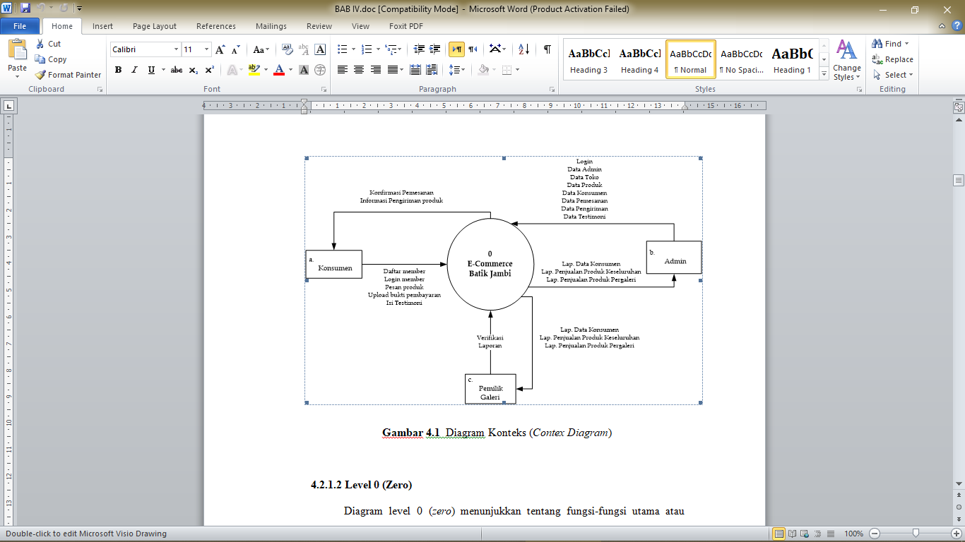

**Gambar 1.** Diagram Konteks

*Data Flow Diagram (DFD)* Level 0 disebut juga dengan *overview* diagram, merupakan diagram uraian kegiatan (turunan pertama) setelah diagram konteks. pada diagram nol ini memberikan pandangan secara menyeluruh mengenai sistem yang ditangani dan menunjukan tentang fungsi-fungsi utama proses yang ada.

Berikut penjelasan tentang alur *Data Flow Diagram (DFD)* Level 0 dari sistem yang diusulkan pada Gambar 2 dibawah ini :

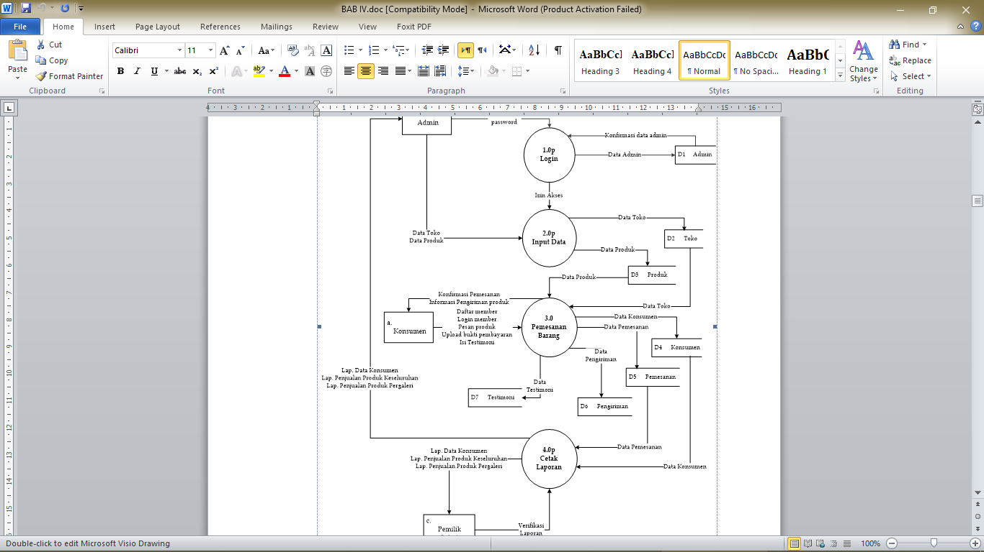

**Gambar 2.** Diagram Level 0

**3.3 Implementasi**

**1. Implementasi Halaman Menu Utama**

Halaman menu utama yang akan di lihat oleh para *user* atau siswa / i Taman Kanak – kanak Harapan Bunda yang nantinya pelajar dan pengajar pendidik akan melihat berbagai fitur dan pilihan materi mengenai materi belajar angka dan huruf dan ayo belajar sambil bermain.

Adapun tampilan halaman menu utama dapat dilihat pada gambar 3 dibawah ini:

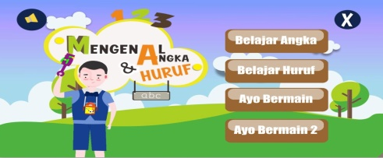

Gambar3. Halaman Login

2. **Tampilan Menu Belajar Angka**

Tampilan ini memberikan infomasi pembelajaran materi tentang angka -angka bilangan, bukan hanya menampilkan gambar angka tetapi juga menampilkan cara baca angka tersebut dan juga menampilkan gambar yang sesuai dengan jumlah dari angka yang ditampilkan, tidak hanya itu saja pada menu belajar agka ini juga terdapat suara yang menyebutkan angka-angka yang ditampilkan, diharapkan dengan begitu dapat meningkatkan minat siswa dalam belajar.

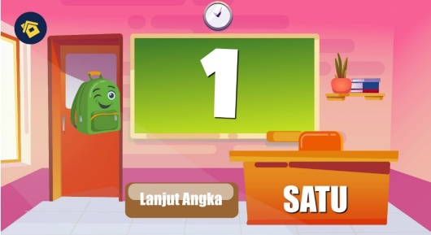

Gambar 4. Menu Belajar Angka

**3. Tampilan Menu Halaman Huruf**

Tampilan pada menu huruf ini menampilkan berupa infomasi tentang pembelajaran materi berupa huruf – huruf Alfabet , bukan hanya menampilkan gambar huruf tetapi juga menampilkan cara mengenalhuruf tersebut dan juga menampilkan gambar yang sesuai dengan huruf yang ditampilkan, tidak hanya itu saja pada menu belajar huruf ini juga terdapat suara yang menyebutkan huruf – huruf yang ditampilkan, diharapkan dengan begitu dapat meningkatkan minat siswa dalam belajar. Adapun Tampilan Menu Halaman Huruf Pada Gambar 5 dibawah ini :

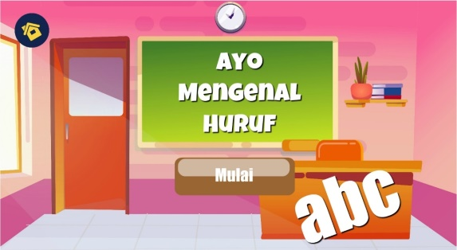

Gambar5.Tampilan Menu Halaman Huruf

**4. Halaman Tampilan Menu Game**

Tampilan pada menu game ini menampilkan berupa game edukasi tentang pembelajaran materi berupa huruf – huruf dan angka – angka , belajar sambil bermain merupakan motivasi untuk mendorong siswa/i agar dapat memahami pembelajaran materi yang di buat berupa edukasi di era digital diharapkan dengan begitu dapat meningkatkan minat siswa dalam belajar. Dapat dilihat pada Gambar 6. Dibawah ini :

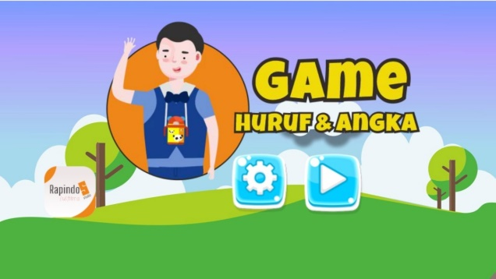

Gambar6. Halaman Tampilan Menu Game

**6.** Tampilan menu Pengaturan Game

Tampilan pada menu Pengaturan game ini menampilkan berupa pilihan berapa soal pertanyaan soal yang dimainkan dan limit waktu yang dimainkan dalam aplikasi game ini

Adapun tampilan pada Gambar 7 dibawah ini :

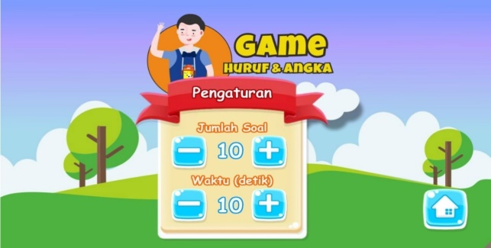

Gambar7. Menu Pengaturan Game

**7. Tampilan Menu Soal**

Tampilan pada menu soal ini menampilkan berupa pilihan berapa soal pertanyaan soal yang dimainkan dan limit waktu yang dimainkan dalam aplikasi game ini.

Adapun tampilan Menu Soal pada gambar 8 dibawah ini :

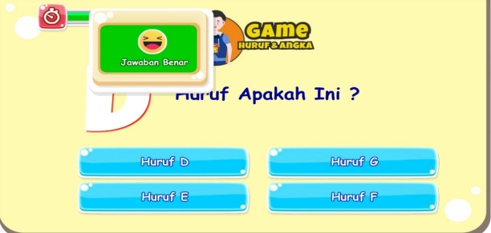

Gambar 8. Halaman Menu

8. Tampilan menu Game Puzzle Tampilan pada menu game puzzle ini menampilkan berupa gambar -gambar yang dimainkan dengan di susun dalam aplikasi game ini.

**IV. PENUTUP**

**4.1 Kesimpulan**

Dari hasil pengamatan yang telah diperoleh Dari hasil pengamatan yang telah diperoleh dari Taman Kanak-kanak Harapan Bunda Kecamatan Mestong Kabupaten Muaro Jambi**:**

1. Dengan adanya Media Pembelajaran dan Game Edukasi yang di buat penulis diharapkan dapat membantu guru yang bersangkutan dalam proses belajar mengajar agar lebih mudah dalam proses belajar mengajar.
2. Dengan adanya Media Pembelajaran dan Game Edukasiini diharapkan dapat memberi pengalaman baru bagi anak-anak dan memberikan motivasi dalam meningkatkan kualitas belajar.
3. Dengan adanya media pembelajaran ini menambah pengalaman para guru dan media pembelajaran ini menjadi bahan mengajar yang baru untuk meningkatkan kemampuan siswa/i dalam membaca dan mengeja.
4. Dengan adanya Media Pembelajaran ini agar dapat menambah sistem belajar mengajar yang baru untuk para guru dan siswa/I di sekolah Taman Kanak-kanakHarapan Bunda Kecamatan Mestong Kabupaten Muaro Jambi.

**4.2 Saran**

Berdasarkan permasalahan yang ada penulis dapat berikan perancangan aplikasi pembelajaran dan saran antara lain:

1. Agar dapat digunakan secara maksimal sebaiknya Media Pemberlajaran yang di buat dirawat sebaik-baiknya agar dapat membantu dalam proses belajar mengajar.
2. Dengan menggunakan aplikasi yang mendukung dalam Media Pembelajaran ini akan lebih menarik perhatian para siswa/i pada saat proses belajar mengajar.

DAFTAR REFERENSI

Arif, M. (2011). *Pemograman Web Dinamis menggunakan PHP dan MySQL.* Yogyakarta: CV Andi Offset.

Abdulloh, Rohi 2018, *7 in 1 Pemrograman Web untuk Pemula,* PT Elex Media Komputindo, Jakarta.

Fathansyah. (2012). *Basis Data Edisi Revisi.* Bandung: Informatika Bandung.

Gusrizaldi, dan Komalasari(2016), P*emrograman Web,* Informatika, Bandung.

Kadir, (2017), *Dasar Logika Pemograman Komputer,* Yogyakarta, CV Andi Offset.

Sutabri, S 2012, *PHP 5 Pemrograman Berorientasi Objek (Konsep dan Implementasi)*, ANDI, Yogyakarta

Tridonanto, A., & Baranda, A. (2013). Optimalkan Potensi Anak dengan Game. Indonesian: Elex Media Komputindo.

Wing Wahyu Winarno (2017) , *Sistem Informasi,* YKPN, Yogyakarta